Квазілінійні рівняння з частинними похідними першого порядку.

Рівняння вигляду
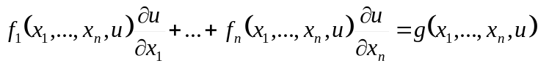 (1)
називається квазілінійним.
Якщо у рівнянні (1) коефіцієнти 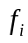 не залежать від , тобто 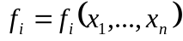, 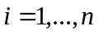, то рівняння називається напівлінійним і має вигляд
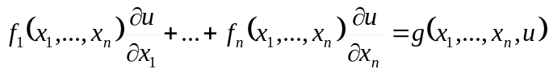 (2)
Якщо в рівнянні (2) функція є лінійною відносно , то рівняння називається лінійним і має вигляд
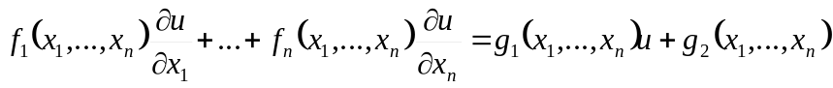 (3)
Розглянемо с початку питання про побудову загального розв’язку рівняння (1). Будемо припускати, що функції , визначені в області 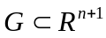.
Теорема.
Нехай функції 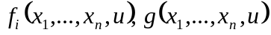, , є неперервно диференційованими в 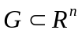 і не перетворюються в нуль одночасно в кожній точці множини . Тоді загальний розв’язок рівняння (1) в класі диференційованих функцій існує і має вигляд
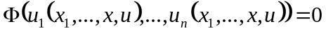, (5)
Доведення. Будемо шукати розв’язок рівняння (11) в неявному вигляді
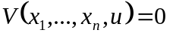, (6)
де функція  має непевні частинні похідні за всіма аргументами, причому 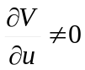 у деякій області змінних 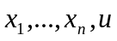.
Тоді 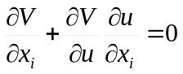, звідки 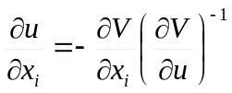, .
Підставивши ці значення 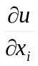 в рівняння (1), отримаємо лінійне однорідне рівняння з частинними похідними

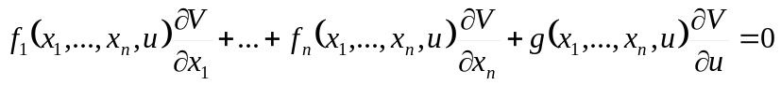 (7)
Відносно невідомої функції .
Навпаки, нехай функція 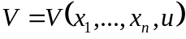 є розв’язком рівняння (7). Тоді функція 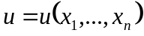 яка задовольняє функціональне рівняння (6), буде розв’язком рівняння (1).
Справді, підставляючи значення 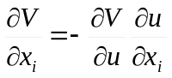 в (7), дістанемо (1). Отже, для побудови загального розв’язку (1) досить побудувати загальний розв’язок допоміжного рівняння (7) і цей розв’язок рівняння (7), згідно теореми §5, розв’язуємо систему характеристик (5).
Нехай 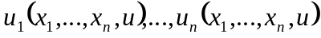 - незалежні перші інтеграли системи (5), Тоді множина розв’язків рівняння (7) описується формулою
, (8)
де  - довільна неперервно диференційована функція.
Згідно з теоремою §5 розв’язок (8) рівняння (7) існує і є загальним. Використавши його в (6), матимемо в неявній формі загальний розв’язок рівняння (1) у вигляді (4).
Теорему доведено.
Приклад 1.
Побудувати загальний розв’язок рівняння
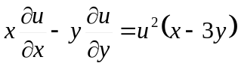.
Розв’язок
Записуємо відповідну систему характеристичних рівнянь (5)
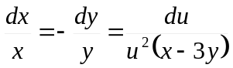
Розв’язок рівняння 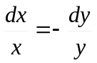 має вигляд 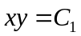.
Тому маємо перший інтеграл 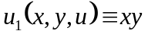.
Інтегруючи рівняння 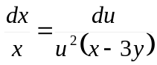
Знаходимо ще один перший інтеграал
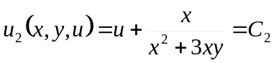
Тому, згідно (4), загальний розв’язок рівняння має вигляд
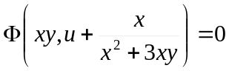,

Приклад 2.
Знайти загальний розв’язок рівняння
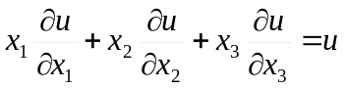 (9)
Розв’язок
Складаємо систему (5)
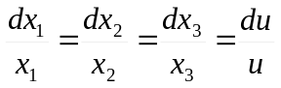
Її інтегровані комбінації очевидні
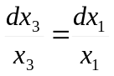, 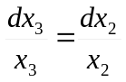, 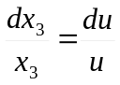
Отже, першими інтегралами можуть бути функції
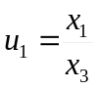, 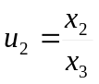, 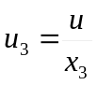.
Тому загальний розв’язок рівняння (9) має вигляд
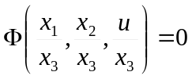
Розв’язок рівняння (9) можна отримати і в явній формі, якщо розв’язати остане співвідношення відносно функції :
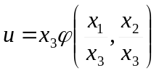, де - довільна непевна диференційована функція.
Справді, позначимо 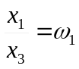, 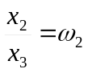. Тоді матимемо

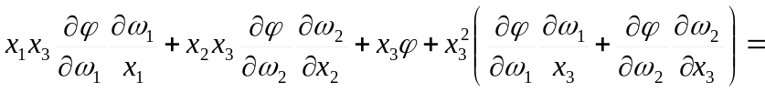
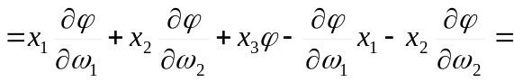
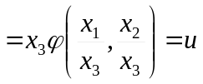

Приклад 3.
Розв’язати рівняння
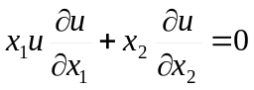
Розв’язок
складаємо систему (5):
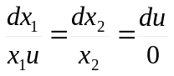.
Остане відношення в цій системі символічне і означає, що 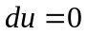.
Отже, 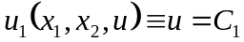, а з інтегрованої комбінації 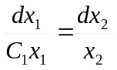 знаходимо ще один перший інтеграл 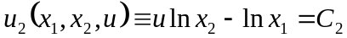
Тому загальний розв’язок даного рівняння подаємо неявно рівністю
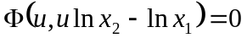

Приклад 4.

Побудувати розв’язок рівняння
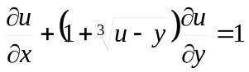
Розв’язок
Система (5) має вигляд
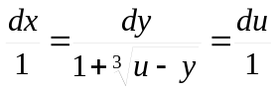
Перші інтеграли цієї системи можна знайти з інтегровних комбінацій
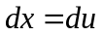, 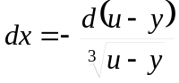, а саме:
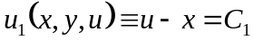, 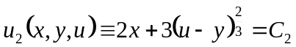
Тому загальний розв’язок рівняння в певній формі має вигляд
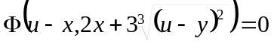
Крім того, лгко переконатися, що дане рівняння має розв’язок 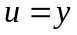, який не входить в множину щойно знайдених розв’язків. Такій розв’язок називають спеціальний. Він відповідає розв’язку 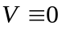 рівняння (7). Справді, поклавши 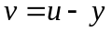 і підставивши це в рівняння (7) для нашого прикладу, дістанемо тотожність 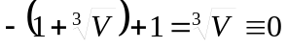, яка можлива лише при .

Приклад 5.
Розв’язати задачу Коші.
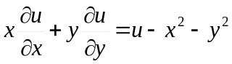, 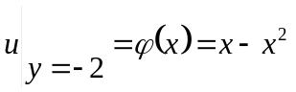
Розв’язок
Складаємо систему характеристик (5)
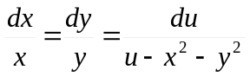
Знаходимо два незалежних перших інтегралів, використовуючи метод інтегровних комбінацій:
а) 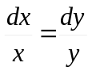, звідки 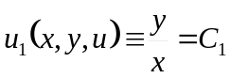;
б) оскільки 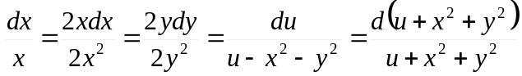, то 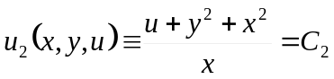.
Складаємо систему (11)
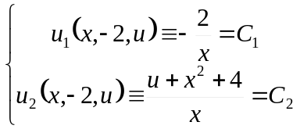,
звідки
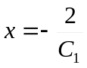; 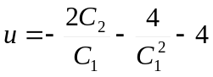.
Згідно з формулою (13) розв’язок даної задачі Коші можна записати у вигляді
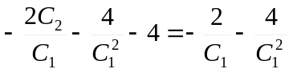; 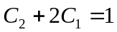
Підставляючи замість 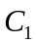 і  перші інтеграли, дістанемо
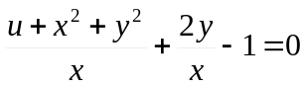
Розв’язуючи остане рівняння відносно , остаточно будемо мати,
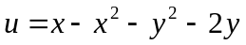.
Як і для рівняння (1) §6, для рівняння (1) крім задачі Коші, ставляться задачі з більш загальними додатковими умовами. Так, наприклад, замість початкової умови (10) може бути задана умова типу 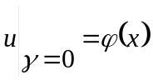 або, що те саме
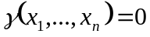, 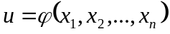, (14)
де 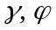 - задані диференційовані функції.
Схема побудови розв’язку задачі (1), (14) є аналогічною до схеми розв’язування задачі Коші (1), (10). А саме, записуємо систему незалежних перших інтегралів системи (5) і систему рівнянь (14)
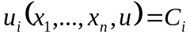, , , , (15)
розв’язуємо її відносно змінних і, отже, знаходимо залежність типу (12)
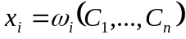, , 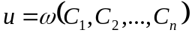 (16)
Підставивши (16) в останню рівність (15), дістанемо функціональне рівняння типу (13).
Замінивши 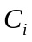 на 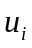 отримаємо рівняння
, (17)
що визначає шуканий розв’язок задачі. Зауважимо, що рівняння (17) іноді простіше добути з системи безпосередньо виключенням з неї змінних
Приклад 6.
Розв’язати рівняння прикладу 5 при додаткових умовах 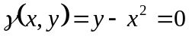, 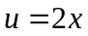.
Складемо систему (15)
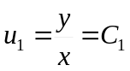, 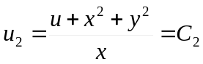, 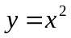,
і виключаємо з неї змінні 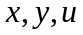. В результаті дістанемо залежність між і , а саме:
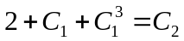
Замінивши в ній 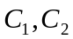 на 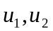, матимемо рівняння (17), звідки
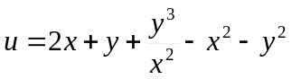.
Приклад 6.
Побудувати розв’язок рівняння
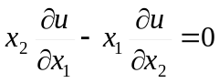,
який спроваджує додаткову умову:
а) 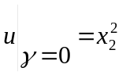, 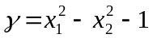; б) 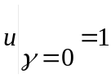, 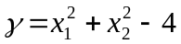.
Розв’язок
У випадку а) складаємо систему характеристик 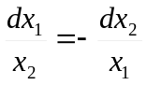, знаходимо її перший (він і загальний) інтеграл 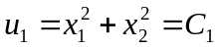 і записуємо систему (9)
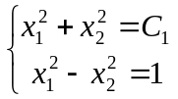.
Розв’язавши цю систему, знаходимо розв’язок (10)
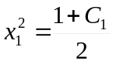, 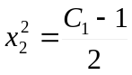. (12)
Підставивши другу рівність з (12) в додаткову умову (8) і замінивши на 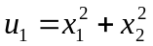, дістанемо шукану функцію
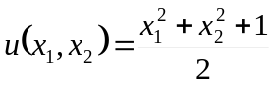,
У випадку б) функція 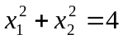 є характеристикою і задача є не визначеною. З геометричної точки зори це означає, що інтегральними поверхнями заданого рівняння є все можливі поверхні обертання 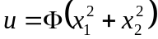, вісь обертання яких збігається з віссю 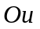. Зрозуміло, що існує безліч поверхонь обертання, які проходять через коло 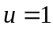, . Наприклад, параболоїди обертання 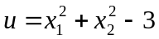, 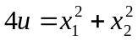, 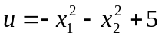; сфера 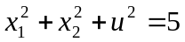, тощо.

Приклад 7.
Розв’язати рівняння
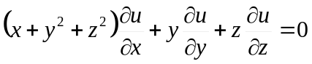
Розв’язок
Тут відповідно система має вигляд
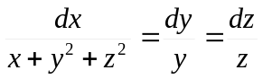
Розв’язуючи рівняння 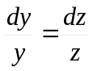, знаходимо 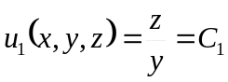
Підставляючи цей перший інтеграл системи в рівняння
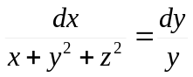, будемо мати лінійне рівняння відносно 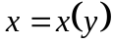
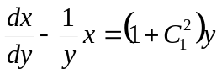
Його загальний розв’язок
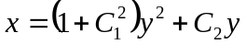,
а тому
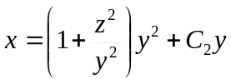, звідки
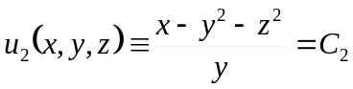
Отже, загальний інтеграл матиме вигляд
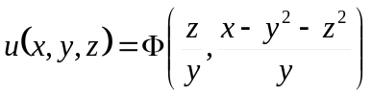

I. Выяснить является ли приведенные ниже равенства диф. ур-ия с частными производными.
- 3U_{xy} – 6U_{x} + (cos²(U_{x}))³ = sin(U_{y})
3U_{xy} – 6U_{x} + (cos²(U_{x}))³ – sin(U_{y}) = 0 является д.у.ч.п.

- ln(U²_{x}U²_{y}) – sin²U_{x} = lnU²_{x} + lnU²_{y}
ln(U²_{x}U²_{y}) – sin²U_{x} – ln(U²_{x}U²_{y}) = 0
– sin²U_{x} = 0 является д.у.ч.п.

II. Определить порядок ур-ия выяснить линейное однородное (неоднородное), с постоянными коэф. (или переменными) и какие не линейные (квазилинейные).

U_{xy} * U_{xx} * 6U_{x} * U_{xx} y – 2cosU_{x} = 0
- второго порядка;
- однородное ур-ие;
- линейное ур-ие;
- с переменными коэф.

III.Решить задачу Коши:
U_{yy} – 2U_{xy} + 4e^{x} = 0

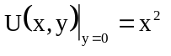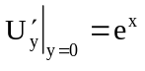

U_{yy} – 2U_{xy} + 4e^{x} = 0 гиперболический тип
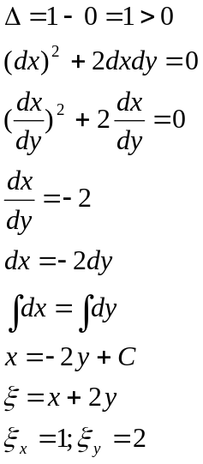

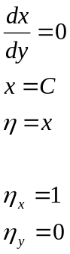

Делаем Замену
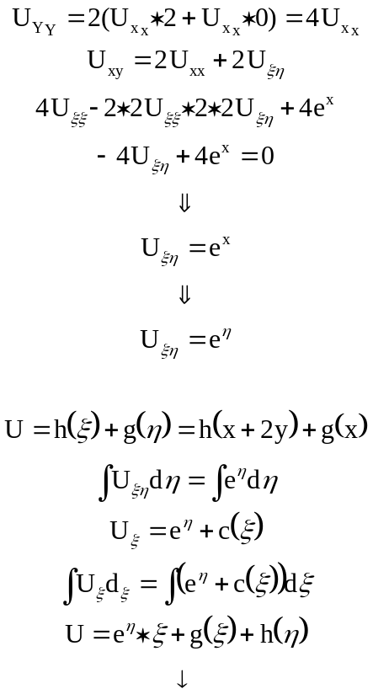
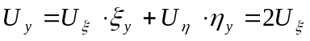
канонический вид
уравнения
или
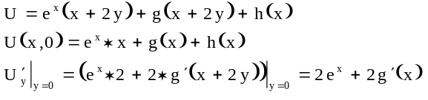

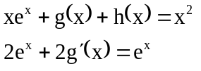
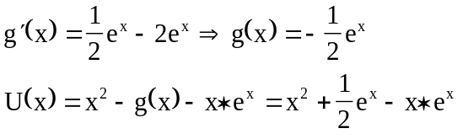
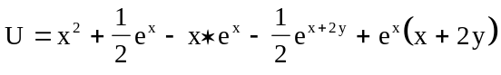 частное решение

Проверка: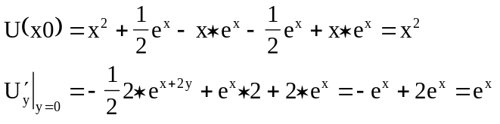

IV . В каждой из области, где сохраняется тип
уравнения, найти общее решение .

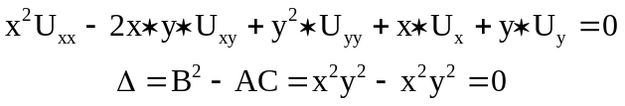

Параболический тип
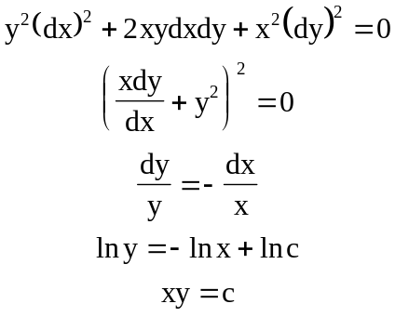
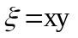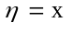
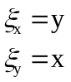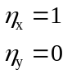

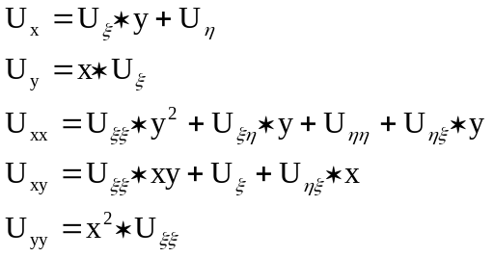

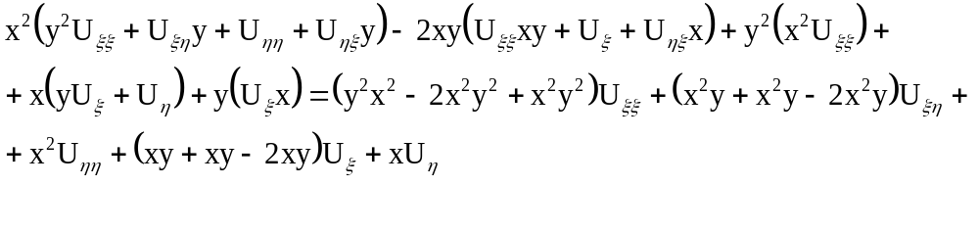
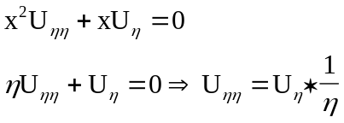
Сделаем замену
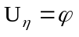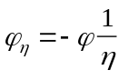
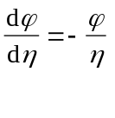
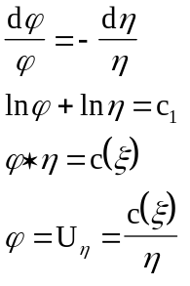
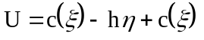

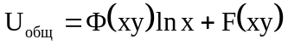

Проверка общего решения.

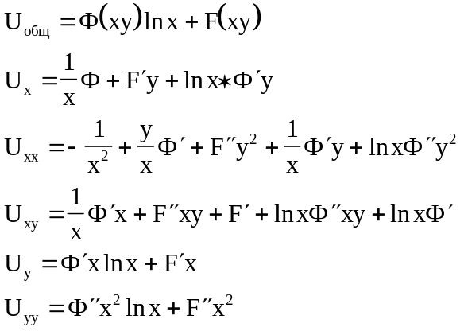
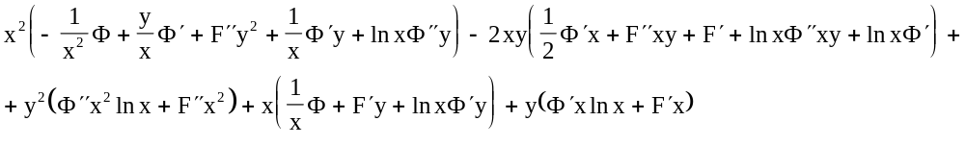
Ф: 
Ф': 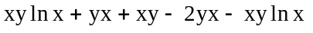
Ф'': 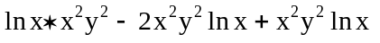
F': 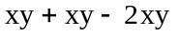
F'': 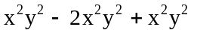

- Определить тип дучп и привести уравнение к каноническому виду в каждой из областей, где сохраняется тип рассматриваемого уравнения.

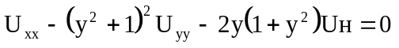

Решение: 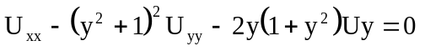

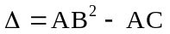
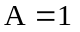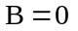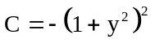
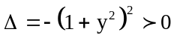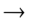гиперболический тип

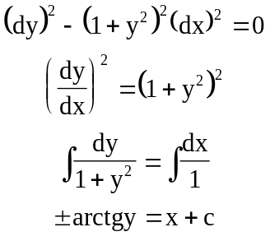
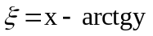 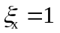; 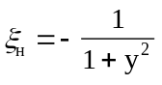

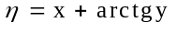 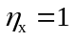; 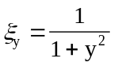
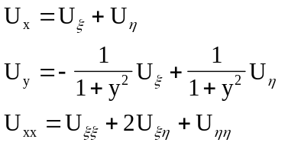
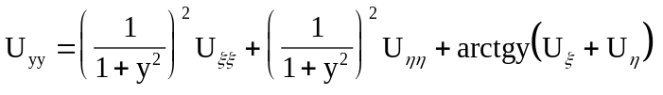
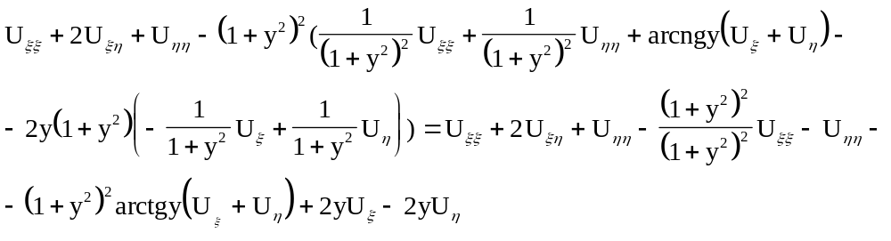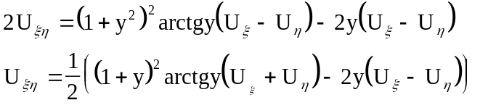
Конечный вид:

